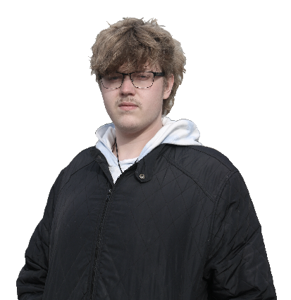

Doelstellingen
Mijn doelstellingen zijn dat ik websites wil maken, dit klinkt natuurlijk erg simpel maar ik weet van mezelf dat ik de creativiteit heb om mogelijk voor iedereen een website te kunnen maken naar de wensen van opdrachtgever, terwijl ik ook nog mijn eigen twist eraan kan geven zodat de website origineel blijven.
Ik wil ook gebruik maken van het feit dat ik enorm creatief ben en hierdoor continu maar met ideeën en oplossingen kom, ook voor het gene waar ik zelf nog in mag verbeteren.

Persoonlijkheid
Wat Rick Ambergen, Rick Ambergen maakt is dat ik een erg sociale en sympathie volle jongen ben.
Ik heb doormiddel van mijn vroegere persoonlijke problemen mijn sterkse persoonlijkheid opgebouwd, doorzettingsvermogen.
Ik geef nooit op totdat mij gelukt is wat ik wil doen of wat er van mij gevraagd wordt, of dit nou in de ICT is of tijdens mijn vrijetijd in de sportschool besteed, opgeven staat niet in mijn woordenboek.
Ook ben ik enorm creatief.
Nou ben ik niet goed in dingen zoals tekenen of muziek maken, als het gaat om websites maken blijven de ideeën nooit stoppen.
De talen die ik spreek zijn Nederlands en Engels, Nederlands is mijn moedertaal hier ben ik mee opgegroeid, Engels is de taal die ik vanaf jong eigenlijk al opgepakt heb en van door de jaren heen steeds meer ben gaan lezen, luisteren en praten

Opleiding

Ubbo Emmius Stadskanaal / VMBO-TL
Hier heb ik mijn vmbo-tl diploma gehaald in 4 jaar tijd.
In mijn 3e jaar heb ik de keuze gemaakt om de zijtak VMBO-TL T&T te gaan volgen.
Dit was toen voor het eerst en is een aftakking van het normale TL wat meer op de techniek in ging.

Noorderpoort Muntinglaan / ICT mediabeheer
Hier heb ik een jaar lang ICT – media beheer gevolgd,
hier ben ik helaas mee gestopt omdat de opleiding naar mijn mening te breed in het ICT vak ging maar hier heb ik wel mijn passie gevonden.

Noorderpoort Sportparklaan / Onderwijs Assistent
Na een jaar ICT-mediabeheer gevolgd te hebben dacht ik dat het onderwijs mijn roeping was.
Na 3 jaar deze opleiding gevolgd te hebben en qua persoon enorm gegroeid te zijn heb ik teruggekeken naar de ICT-opleiding en daar mijn passie eindelijk echt gevonden en in armen genomen.

Alfa-college / ICT software - developer
En hier zijn we nu dan, terug in de ICT maar wel maar mijn passie ligt programmeren. Websites, apps en alles wat er voorderest geprogrammeerd kan worden, dit is mijn passie.

Werkervaring

Mc Donalds
2018 t/m 2021
Dit was mijn eerste bijbaantje en ik heb hier veel geleerd over communiceren met mensen, dit komt omdat ik graag met de gasten nog een klein praatje te maken als het rustig was.

Domino’s
2021 t/m 2021
Nadat ik mijn rijbewijs heb gehaald ben ik hier gaan werken omdat ik graag meer rijervaring wou opdoen in een vrij korte tijd.

Wangs Palace
2021 t/m 2022
Na in mijn mening genoeg rijervaring opgedaan te hebben op de scooter besloot ik over te gaan naar een lokaal chinees restaurant dat ook aan bezorgen deed. Hier bezorgde ik met de auto in tegenstelling tot de scooter bij de Domino’s.

DHL
2022 t/m 2023
Ik heb voor DHL gekozen om meer mijn mensen kennis uit te werken omdat ik aanraking kom met veel
verschillende mensen en op basis daarvan leren hoe ik daarmee omga op de correctie manier.
Ook rij ervaring in bestelbusjes leek mij erg handig.

Jumbo Froukje Sloots
2023 t/m 2023
Ik ben hier gaan werken omdat ik persoonlijk ook wel eens een baantje als vakken vuller wou uitproberen. Maar uit eindelijk kwam ik erachter dat deze baan in de weg kwam van mijn studie en toen heb ik toch de keuze moeten maken voor mijn studie.

